

كيف يمكن تغيير نوع تدفق العرض المباشر
والتشغيل على EZView؟
كيف يمكن تغيير نوع تدفق العرض المباشر والتشغيل على EZView؟
الوصف
ملاحظة: تنطبق هذه الطريقة على معظم السيناريوهات. وإذا لم تجدي الطريقة نفعًا في حل مشكلتك، فيوصى باستشارة فريق الدعم الفني لدينا.
https://global.uniview.com/Support/Service_Hotline/
خطوات التشغيل
الخطوة 1 انتقل إلى Devices، وانقر فوق رمز … بجوار الجهاز الذي ترغب في إعداده. انقر فوق Edit للدخول إلى صفحة الإعدادات.
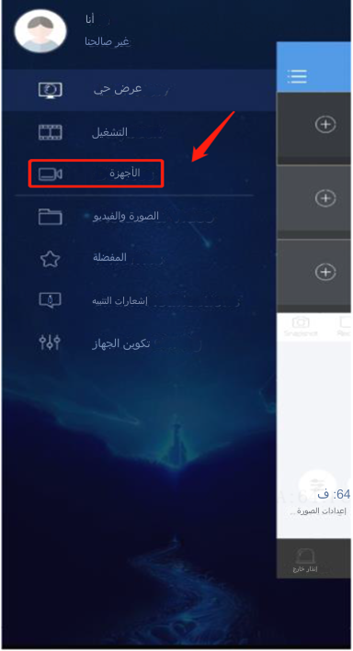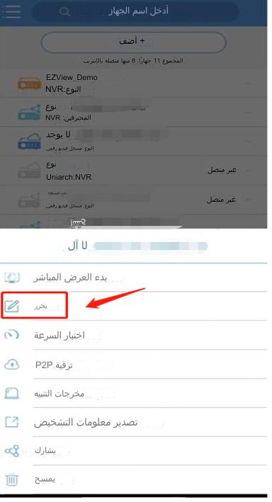
الخطوة 2 غيّر الدقة الافتراضية.
يمكن تغيير الدقة الافتراضية للعرض المباشر والتشغيل من هنا.
يمكنك أيضًا تغيير دقة العرض المباشر أو التشغيل مؤقتًا من واجهات العرض المباشر أو التشغيل على EZView من خلال تبديل Quality.
